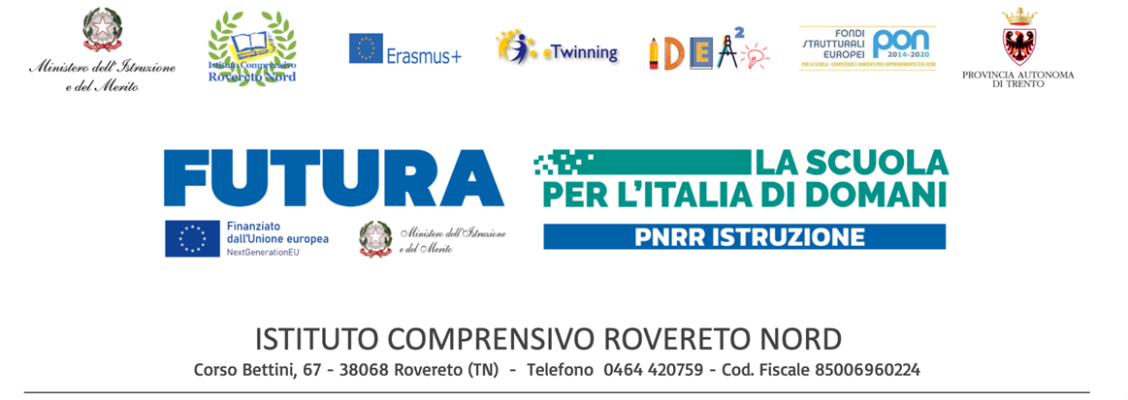
Informativa sul trattamento dei dati personali - Affidamento incarichi di collaborazione e consulenza
Ai sensi dell’art. 13 del Regolamento Europeo 679/2016 (GDPR)

Titolare del trattamento
Lo scrivente Istituto Il Titolare del trattamento è ISTITUTO COMPRENSIVO ROVERETO NORD, , Titolare del trattamento dei Suoi dati personali, ai sensi dell’art. 13 del Reg. UE 679/2016, La informa in merito al trattamento dei dati personali da Lei forniti per la gestione del rapporto di collaborazione/consulenza.
Finalità e base di legittimità del trattamento
I Suoi dati personali saranno trattati per le seguenti finalità:
- Gestione delle fasi di affidamento e conferimento dell’incarico (procedure selettive, stipula e gestione dei contratti); In tale caso la base di legittimità del trattamento è l’art. 6, par. 1, lett. b) GDPR (esecuzione di un contratto di cui l’interessato è parte o di misure precontrattuali).
- Adempimento di obblighi di legge in materia fiscale, contabile, previdenziale, contributiva e di trasparenza amministrativa; In tale caso la base di legittimità del trattamento è l’art. 6, par. 1, lett. c) GDPR (adempimento di un obbligo legale al quale è soggetto il Titolare).
- Pubblicità e trasparenza degli incarichi conferiti, secondo la normativa nazionale e provinciale in materia; In tale caso la base di legittimità del trattamento è l’art. 6, par. 1, lett. c) GDPR (adempimento di un obbligo legale).
- Gestione del rapporto contrattuale e delle attività connesse (pagamenti, rendicontazioni, eventuali contenziosi); In tale caso la base di legittimità del trattamento è l’art. 6, par. 1, lett. b) GDPR (esecuzione contrattuale).

Modalità e durata del trattamento
I dati personali saranno trattati con strumenti cartacei e informatici nel rispetto dei principi di correttezza, liceità, trasparenza, integrità e riservatezza.
I dati saranno conservati per tutta la durata del rapporto e successivamente secondo quanto previsto dalla normativa vigente e dal massimario provinciale di conservazione e scarto approvato con deliberazione della Giunta Provinciale.
Comunicazione e diffusione dei dati ed eventuali destinatari
Potranno accedere ai Suoi dati esclusivamente soggetti autorizzati dal Titolare.
I dati potranno essere comunicati a:
- Soggetti autorizzati dal Titolare del trattamento (personale, collaboratori, tirocinanti);
- Responsabili esterni del trattamento (consulenti, tecnici informatici, revisori, legali, commercialisti);
- Soggetti pubblici e privati cui la comunicazione sia dovuta per legge o regolamento;
- Autorità competenti per controlli o verifiche;
- Compagnie di assicurazione, se connesse al rapporto contrattuale.
I Suoi dati potranno essere oggetto di pubblicazione nella sezione Amministrazione Trasparente dell’Istituto, se previsto dalla normativa vigente.
Trasferimento dei dati personali all’estero
I dati personali potranno essere trasferiti al di fuori dello Spazio Economico Europeo (SEE) qualora il Titolare si avvalga di servizi informatici o cloud forniti da soggetti extra UE.
In tali casi il trasferimento avverrà nel rispetto del Regolamento UE 679/2016, sulla base di decisioni di adeguatezza, delle Clausole Contrattuali Standard o dell’EU-US Data Privacy Framework.
Natura del conferimento dei dati
Il conferimento dei dati è necessario per la gestione del rapporto di collaborazione/consulenza. L’eventuale rifiuto a fornirli comporta l’impossibilità di instaurare o proseguire il rapporto contrattuale.
Diritti dell’interessato
L’interessato ha il diritto di ottenere, a cura del Titolare, la conferma dell’esistenza o meno di Dati che lo riguardano, anche se non ancora registrati e la comunicazione in forma intelligibile dei medesimi. Ha inoltre diritto di ottenere l’aggiornamento, la rettificazione ovvero, quando vi ha interesse, l’integrazione dei Dati, la cancellazione o la limitazione del loro trattamento, la trasformazione in forma anonima o il blocco dei Dati trattati in violazione di legge (compresi quelli di cui non è necessaria la conservazione in relazione agli scopi per i quali i Dati sono stati raccolti o successivamente trattati), l’attestazione che le operazioni di cui ai precedenti punti sono state portate a conoscenza, anche per quanto riguarda il loro contenuto, di coloro ai quali i Dati sono stati comunicati o diffusi, eccettuato il caso in cui tale adempimento si riveli impossibile o comporti un impiego di mezzi manifestamente sproporzionato rispetto al diritto tutelato. L’interessato ha il diritto di opporsi, in tutto od in parte, per motivi legittimi, al trattamento dei Dati, ancorché pertinenti allo scopo della raccolta, oltre ad avere diritto alla portabilità dei dati elettronici che siano soggetti a trattamenti automatizzati ed a proporre reclamo a un’autorità di controllo. Tali diritti potranno essere esercitati contattando il Titolare tramite i canali fisici e telematici indicati in intestazione.
Estremi identificativi del titolare e del responsabile della protezione dei dati
Il Titolare del trattamento è ISTITUTO COMPRENSIVO ROVERETO NORD, con sede in Corso A. Bettini, 67 - 38068 Rovereto (TN), telefono +39 0464/420759, e-mail: segr.ic.roveretonord@scuole.provincia.tn.it, PEC: ic.roveretonord@pec.provincia.tn.it.Responsabile della protezione dei dati (RPD/DPO): dott.ssa Federica Ziglio, Studio Associato dott. R. Ziglio e dott. F. Ziglio, via G. Mazzini 14/M, 38122 Trento. E-mail: info@ziglioassociati.it – PEC: ziglioassociati@pec.it.
L’elenco aggiornato dei responsabili del trattamento è disponibile presso la sede del Titolare.

